CURRICULUM VITAE

Edward Charitoun Sarmawando Gawa, lahir di Kampung Baru, Desa Uraso, anak pertama dari tiga bersaudara yang lahir dari pasangan Bapak Yudas Antonius dan Ibu Yusni. Adapun riwayat pendidikan sebagai berikut:

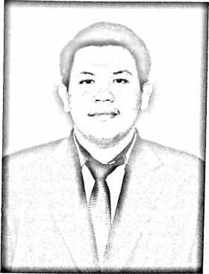

1. Tahun 2005 menempuh pendidikan di Taman Kanak-Kanak (TK) Pelangi Kasih
2. Tahun 2006 menempuh pendidikan di SDN 113 Harapan yang kini beralih nama menjadi SDN 128 Desa Harapan
3. Tahun 2012 menempuh pendidikan di SMP Negeri 2 Baliase
4. Tahun 2015 menempuh pendidikan di SMA Negeri 1 Masamba yang kini beralih nama menjadi SMA Negeri 1 Luwu Utara
5. Tahun 2018 mendaftar sebagai mahasiswa di kampus Sekolah Tinggi Agama Kristen Negeri (STAKN) Toraja yang kini beralih

menjadi Institut Agama Kristen Negeri (IAKN) Toraja mengambil Program Studi Pendidikan Agama Kristen, Jurusan Ilmu Pendidikan, Fakultas Keguruan Dan Ilmu Pendidikan.